João Vieira - , Marcos Mendes - 90706

MFE – 2019/2020

Propagação de Pandemias

Introdução:

Neste trabalho iremos falar sobre epidemias, mais especificamente como estas se podem propagar, para isso vamos realizar algumas simulações para ver o comportamento da propagação de uma epidemia.

## Epidemias:

Uma epidemia consiste numa doença que se espalha a um grande número de pessoas numa dada população num curto período. Vários exemplos de epidemias é o Covid-19, Gripe, Ébola, entre outras. Neste trabalho não iremos trabalhar em específico com nenhuma das epidemias, porém iremos realizar várias simulações de como uma doença se possa propagar considerando pessoas infetadas, recuperadas, suscetíveis.

Há vários modelos que estudam epidemias e um deles é designado por SIR (suscetíveis, infetados, recuperados),

## Modelo SIR:

Este modelo consiste em três variáveis i,s,r que representam o número de suscetíveis, infetados e recuperados respetivamente, em que o numero total da população tem de ser igual a soma das três variáveis n = i + s + r.

Este modelo pode ser expresso matematicamente da seguinte forma:

$\frac{dS}{dt}=-αSI$ (1) [1]

$\frac{dI}{dt}=αSI-βI$ (2) [1]

$\frac{dR}{dt}=βI$ (3) [1]

α ≡ produto da frequência de contactos pela probabilidade de transmissão

β ≡ tempo médio em que um infetado permanece ativo

Então obtemos que:

$S(t)+ I(t) + R(t) = N$ (4) [1]

N ≡ número da população

# Simulação

## Proposta de Simulação:

A nossa proposta para o estudo das epidemias é a simulação da propagação de um vírus através de uma probabilidade de contaminação ao redor de um ponto.

## Espaço:

O espaço onde será feito a simulação consiste numa matriz quadrada contendo menos um para designar uma barreira, um para infetado, dois curados, três morto, quatro para voltar a ser infetado. Deste modo, podemos realizar uma simulação de como se propaga um vírus e como os indivíduos reagem ao mesmo.

## Funcionalidade da simulação:

O objetivo desta simulação consiste em cada iteração verificar se ocorreu uma infeção, morreu ou recuperou um indivíduo e para que isto seja possível cada individuo infetado tem uma probabilidade de infetar outros indivíduos que vai diminuindo com a distância. Deste modo, será feita uma análise a como é a infeção e recuperação de um vírus sem que os indivíduos se desloquem de um lodo para outro apenas tem uma probabilidade de infetar uma zona.

Primeiramente é verificado quais indivíduos serão infetados, de seguida é analisado quais dos indivíduos serão curados, para que um individuo fique curado este precisa de estar 14 dias infetado e tem uma probabilidade de recuperar de noventa porcento, o próximo passo é ver quais dos indivíduos são mortos pelo vírus e para que um individuo morra do vírus tem de estar infetado durante desate dias e tem uma probabilidade de morrer que é a igual a taxa de mortalidade. Por fim, verificasse se um individuo já recuperado pode voltar a ser suscetível ao vírus.

Uma segunda simulação foi realizada para estudar como varia a propagação com o aumento do número de barreiras.

# Anexo

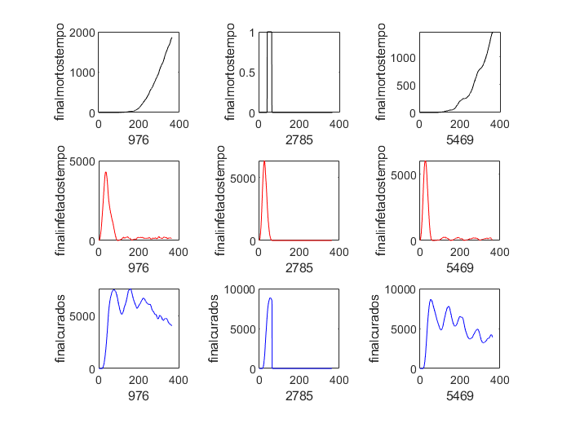

Figura 1 - Comparação de dados variando uma das componentes

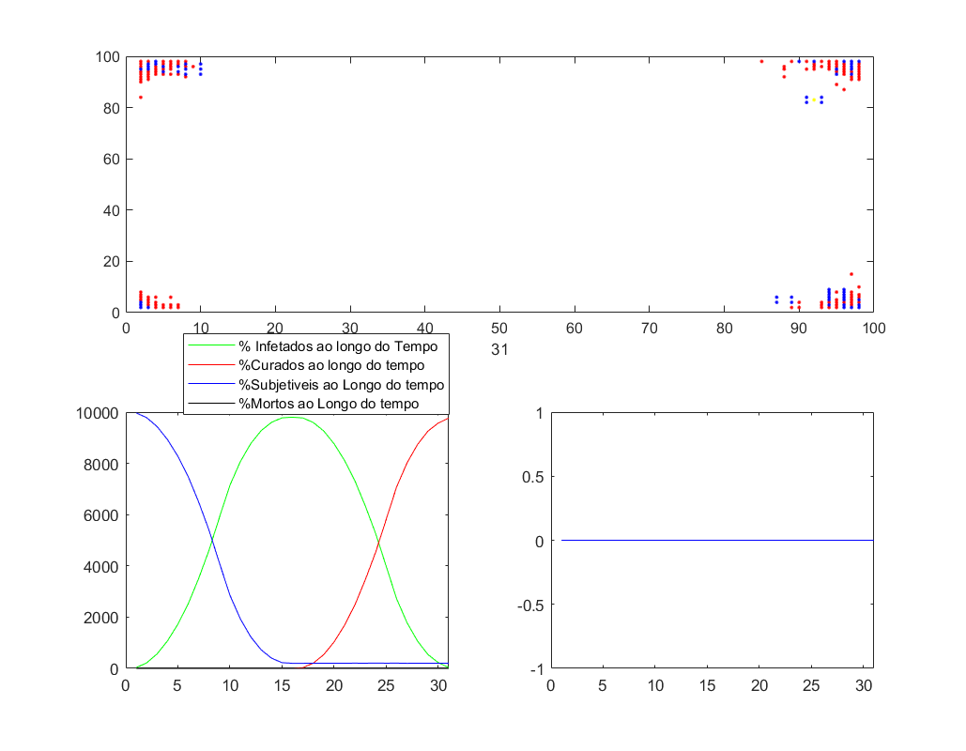

Figura 2 - Interface para se ver como a infeção progride

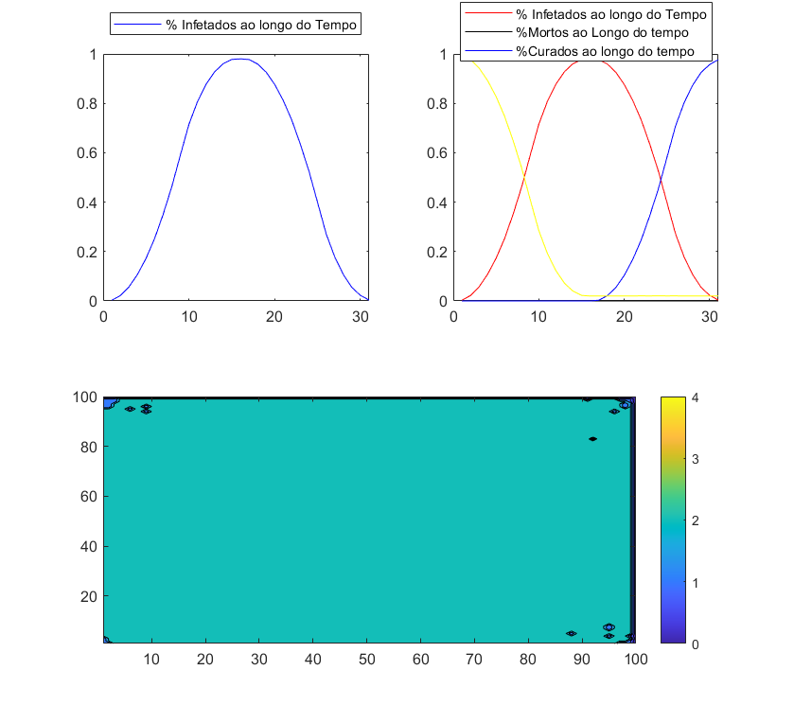

Figura 3 - Análise Final do estado da pandemia

Bibliografia

[1] Slides de Modelação e Física Estatística